BÁO CÁO BÀI TẬP THỰC HÀNH LAB1

**Môn học:** Internet và Công nghệ Web

**Giáo viên hướng dẫn:** Võ Tấn Khoa

**THÔNG TIN CHUNG:**

|  |  |  |
| --- | --- | --- |
| **Họ và tên** | **MSSV** | **Email** |
| Trần Quốc Trung | 22521569 | 22521569@gm.uit.edu.vn |

BÀI LÀM CHI TIẾT

1. **Khối và cấu trúc nội dung**

* **Sử dụng các loại tài liệu cấu trúc thích hợp như DOCTYPE, và các phần tử <html>, <head>, <body>.**

* **Bức thư phải được đánh dấu với cách tổ chức gồm các tiêu đề và đoạn văn, trừ một dòng tiêu đề cấp cao nhất (dòng “Re:”) và ba tiêu đề cấp 2.**

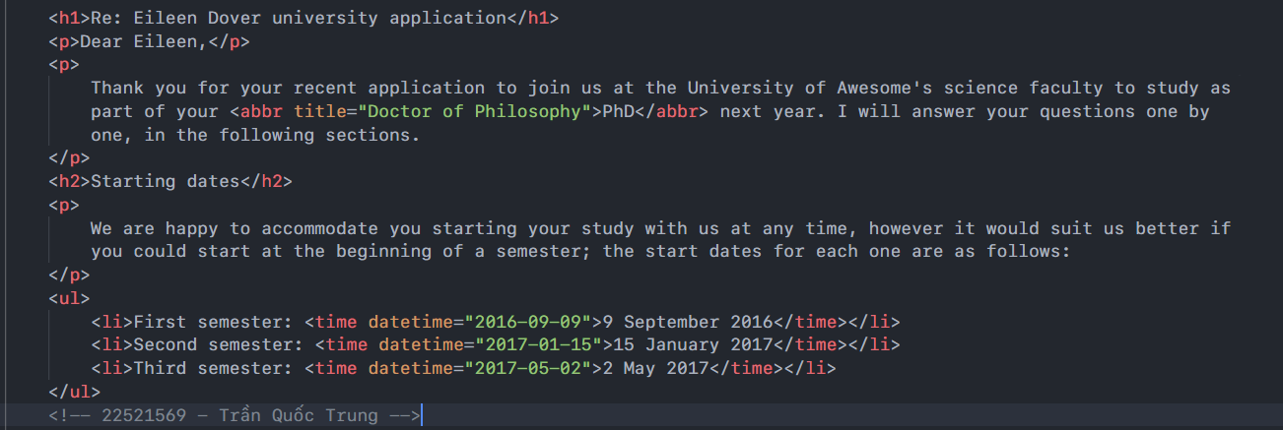

**- Sử dụng các loại đánh dấu phù hợp để đánh dấu “semester start dates, study**

**subjects, và exotic dances”.**



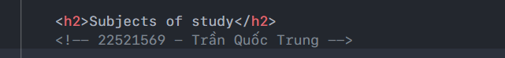

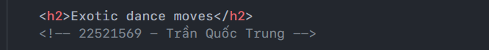

**Kết quả:**

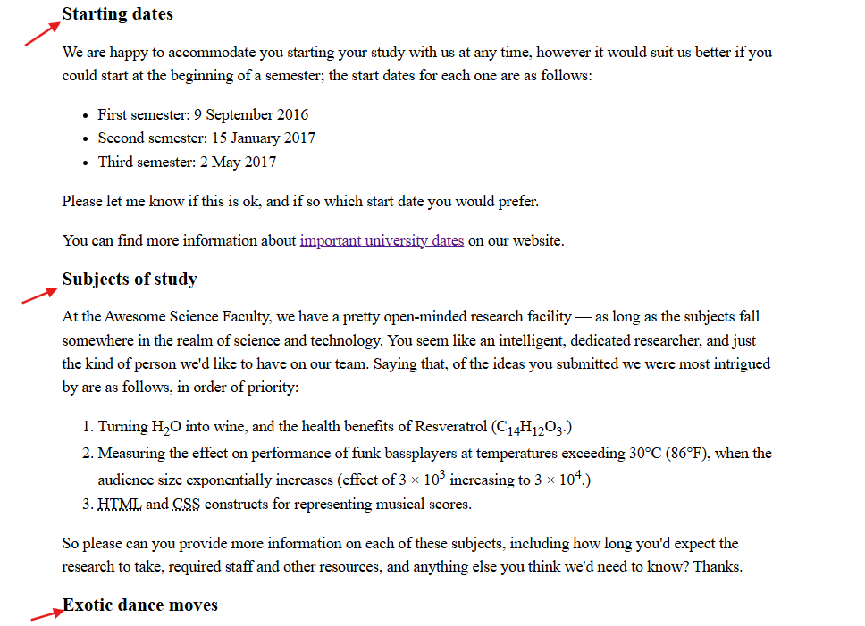

**- Đặt 2 địa chỉ trong các phần tử <address>. Mỗi dòng của địa chỉ nên nằm trên một**

**dòng mới, nhưng không nằm trong một đoạn mới.**

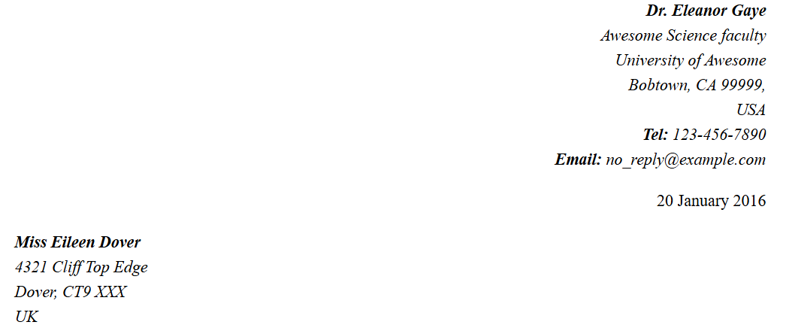

**Kết quả:**

1. **Nội dung trong thư**

* **Tên của người gửi (sender) và nhận (receiver) (cả điện thoại Tel và Email) phải được đánh dấu với mức độ quan trọng cao (strong importance).**

**Kết quả:**

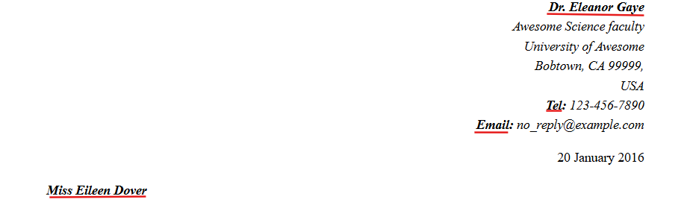

* **Bốn ngày tháng xuất hiện trong bức thư phải được đánh dấu bằng các phần tử ngày tháng mà máy có thể đọc được.**

**Giải thích: Ta dùng thẻ <time> và attribute datetime để máy có thể đọc được ngày tháng.**

* **Địa chỉ và ngày tháng đầu tiên trong thư phải có thuộc tính lớp (class) với giá trị là sender-column”. Bởi vì nội dung CSS các bạn thêm vào sau sẽ giúp cho các phầntử này nằm bên phải theo như mẫu của bức thư.**

**Kết quả: Địa chỉ và ngày tháng đầu tiên được căn lề phải**

* **Đánh dấu năm từ viết tắt (acronyms/abbreviations) trong nội dung chính của bức thư – “PhD”, “HTML”, “CSS”, “BC”, và “Esq” – để cung cấp bản mở rộng giải thích cho từng chữ cái. (PhD – Doctor of Philosophy, BC – Before Christ, Esq –Esquire).**

**Kết quả:**







* **Sáu ký tự phụ/ ký tự trên (sub/superscript) phải được đánh dấu phù hợp theo công thức hóa học, ký hiệu số mũ trong toán học.**



**Kết quả:**

* **Đánh dấu ít nhất hai từ thích hợp trong văn bản với mức độ quan trọng/nhấn mạnh (strong/emphasis).**

**Kết quả:**

* **Có hai chỗ mà bức thư nên đặt siêu liên kết (hyperlink). Đối với vị trí mà các liênkết trỏ đến, bạn có thể sử dụng https://uit.edu.vn làm URL.**





**Kết quả:**





* **Đánh dấu các trích dẫn phương châm đại học (quote) và trích dẫn (citation) với các yếu tốt thích hợp.**

**Kết quả:**



1. **Phần nội dung thẻ <head> của tập tin**

* **Bộ ký tự của tài liệu (character set) phải được đặt là “utf-8” bằng cách sử dụng thẻ <meta>.**

* **Tác giả của bức thư phải đặc trong một thẻ <meta>.**

* **CSS được cung cấp phải để trong thẻ thích hợp ở phần này.**

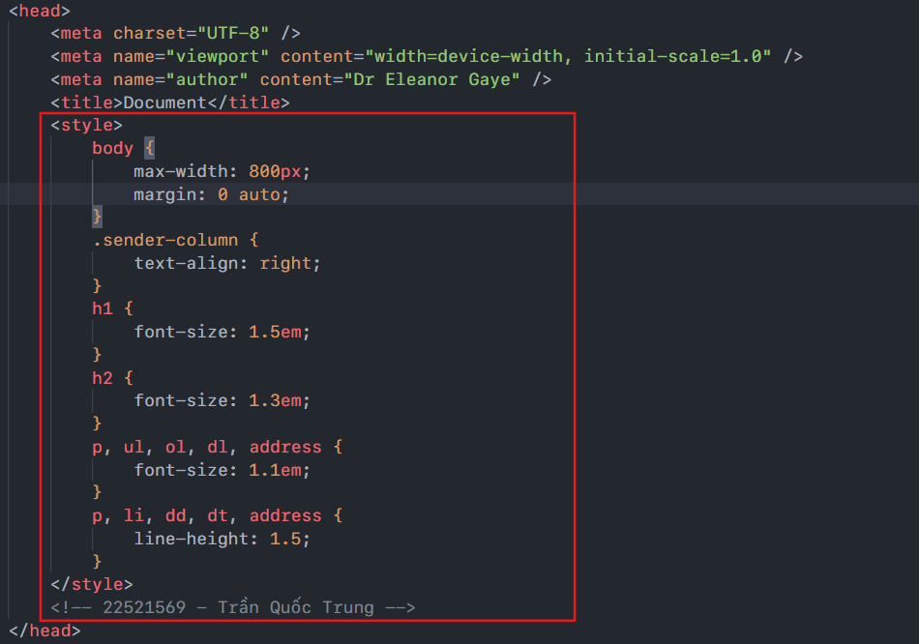

1. **Gợi ý và lời khuyên**

* **Sử dụng W3C validate để kiểm tra file HTML**

1. **Ví dụ hình ảnh kết quả**

**Bài 2:**

* **Thêm tiêu đề header và navigation cho trang web**

**Kết quả:**

* **Thêm nội dung chính và thanh bên chứa hình ảnh**

**Kết quả:**

* **Thêm footer cho trang web**

**Kết quả:**



**Kết quả cuối cùng:**

